Hettich et Maxim Kashin Architects remportent deux fois le prix « Best of Best » aux ICONIC AWARDS 2026
Objets d'ameublement suprématistes dotés d'une technique de ferrures innovante

Que se passe-t-il lorsque l'art d'avant-garde russe rencontre le design mobilier moderne et une technologie innovante en matière de ferrures ? Cela peut ouvrir de toutes nouvelles perspectives sur le mobilier et les espaces. C'est ce que démontrent deux objets de design exceptionnels, créés par l'architecte Maxim Kashin, du cabinet Maxim Kashin Architects, en collaboration avec Hettich. Inspirés par le suprématisme, ces modèles allient un langage formel résolument géométrique à la technologie fonctionnelle des meubles signée Hettich. Ces deux objets viennent de remporter le prix « Best of Best » aux « ICONIC AWARDS 2026 » organisés par le German Design Council : «l’installation de mobilier suprématiste pour Hettich » dans la catégorie « Intérieur » et le « bureau suprématiste pour Hettich » dans la catégorie « Produit ».
Les ICONIC AWARDS se veulent une plateforme internationale dédiée à l'architecture, à la décoration d'intérieur et à l'innovation en matière de produits. Pour Hettich et Maxim Kashin Architects, ce prix constitue une reconnaissance particulière de leur approche commune : les systèmes de ferrures modernes peuvent être une source d’inspiration pour des concepts de design uniques et « emblématiques » destinés au mobilier et aux espaces.
Le suprématisme réinterprété
L'idée artistique qui sous-tend ces deux meubles primés s'inspire du suprématisme, un mouvement lancé par Kazimir Malevitch au début du XXe siècle. Courant de l'avant-garde russe fondé au début du XXe siècle, ce mouvement se caractérise par son intérêt pour l'art pur et abstrait et pour les formes géométriques élémentaires. L'architecte Maxim Kashin a désormais transposé ces principes de conception pour Hettich en objets d'ameublement artistiques qui présentent en outre des qualités fonctionnelles. À partir de surfaces et de figures géométriques naissent des compositions sculpturales dont l'aspect change sans cesse en fonction de l'angle de vue et du mouvement des différents éléments.

Une sculpture ou un meuble ? – Les deux !
C'est précisément cette interaction qui a également convaincu le jury international des ICONIC AWARDS : selon lui, l'objet « Suprematist Bureau » allie l'art d'avant-garde russe à une technologie de quincaillerie moderne, en grande partie invisible, pour former un objet fonctionnel. Ce qui ressemble au premier abord à une sculpture s'avère être un meuble de bureau bien pensé, qui prend sans cesse de nouvelles formes géométriques grâce à la rotation et à l'ouverture de ses éléments. Dans l'« installation de mobilier suprématiste », elle aussi primée, la transformation joue également un rôle central : les surfaces géométriques, les reflets et le mouvement font fusionner visuellement le mobilier et l'espace. Dotés d'un placage en noyer raffiné à l'extérieur, l'intérieur rouge vif de certains tiroirs et caissons de ces deux meubles évoque l'époque de l'art d'avant-garde russe.

FurnSpin donne vie à l'œuvre d'art
Le système innovant de rotation et de pivotement FurnSpin de Hettich constitue une condition technique essentielle à cette polyvalence. Grâce à son mouvement de rotation en translation, un élément de mobilier complet peut pivoter de 180 degrés en un clin d’œil : ainsi, dans le cas de l’objet « Suprematist Bureau », l’intérieur se retourne vers l’extérieur et les façades fermées se transforment en un espace de rangement ouvert. Ce qui est surprenant, c'est qu'au lieu d'ouvrir des portes ou des volets, c'est une grande partie du meuble lui-même qui est déplacée. La ferrure reste pratiquement invisible et laisse ainsi toute la place au design exceptionnel du meuble. Ainsi, la technologie, en tant qu'élément de conception, devient également un vecteur de transformation. Le mouvement modifie la géométrie, la fonction et la perception du meuble.
Pour les architectes et les designers, cela ouvre de nouvelles perspectives permettant de combiner de manière inattendue fonctionnalité et esthétique. Outre le FurnSpin, d'autres systèmes Hettich sont utilisés dans ces deux meubles primés. Parmi ceux-ci figurent le système de tiroirs AvanTech YOU, dont certains sont équipés de la fonction d'éclairage LED « Illumination », ou encore les étagères coulissantes montées sur des glissières Actro 5D, sans oublier la charnière à montage rapide Sensys pour portes de meubles ainsi que les systèmes d'organisation intérieure Iseo, Lario, Olona, Salso et Senio. Le jury des ICONIC AWARDS souligne ainsi, à propos du « Suprematist Bureau », que les techniques innovantes de ferrures peuvent également permettre de créer des formes à caractère artistique pour des espaces à vocation pratique.

Hettich mise sur les échanges professionnels
Ces meubles, développés conjointement, ont déjà été présentés à un public international de professionnels lors du salon Furniture Interior Woodworking (FIW) 2026 à Almaty, au Kazakhstan. Hettich Central Asia souhaite désormais poursuivre le dialogue avec le monde de l'architecture et du design : Le 10 décembre 2026, l'équipe du siège social de Hettich à Kirchlengern prévoit d'organiser pour la première fois l'événement « Hettich Design Days 2026 », spécialement destiné aux architectes, architectes d'intérieur et designers russophones. L'accent sera mis sur les échanges professionnels ainsi que sur de nouvelles idées pour les concepts d'ameublement et d'aménagement intérieur.
Les images suivantes sont disponibles au téléchargement dans le menu «Presse» sur www.hettich.com :
Illustrations
Légendes des photos
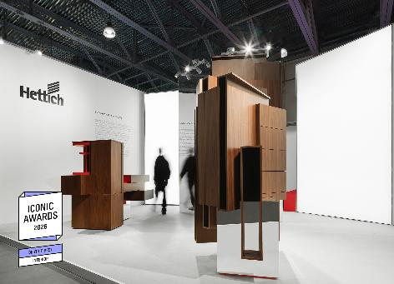
362026_a
L'œuvre « Suprematist furniture installation for Hettich » a remporté le prix « Best of Best » des « Iconic Awards 2026 » dans la catégorie « Intérieur ». Photo : Maxim Kashin Architects

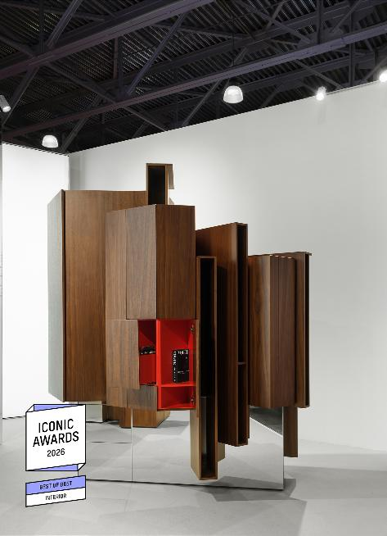
362026_b
« Installation de mobilier suprématiste pour Hettich » : la technologie de ferrures de Hettich met en valeur le langage formel hors du commun de cette création et rend ces meubles sculpturaux pleinement fonctionnels. Photo : Maxim Kashin Architects

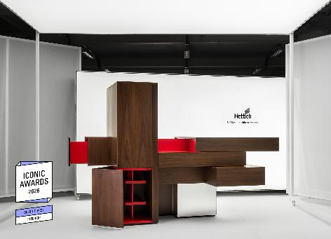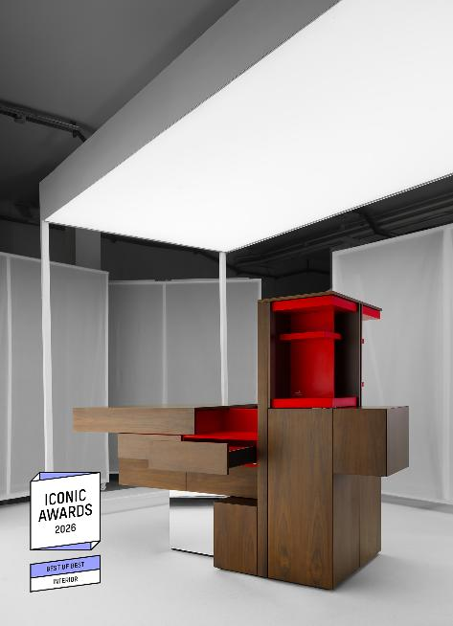
362026_c, _d
Récompensé par le prix « Iconic Awards 2026 » dans la catégorie « Best of Best » de la discipline « Product » : au sein du « Suprematist Bureau for Hettich », l'architecte Maxim Kashin a notamment utilisé le système pivotant et rotatif FurnSpin. Photos : Maxim Kashin Architects
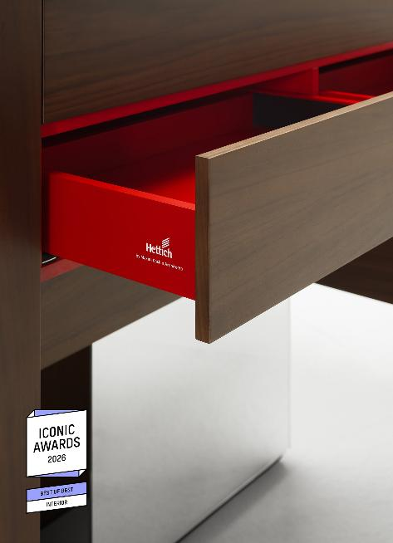
362026_e
Un placage en noyer raffiné à l'extérieur, des tiroirs AvanTech YOU d'un rouge éclatant à l'intérieur : le «Suprematist Bureau for Hettich » évoquel'art d'avant-garde russe du début du XXe siècle. du XIXe siècle. Photo : Maxim Kashin Architects

À propos de Hettich
Hettich a été fondée en 1888 et fait aujourd’hui partie des plus grands et des plus performants fabricants de quincaillerie pour meubles au monde. L’entreprise familiale a son siège à Kirchlengern en Westphalie orientale. En étroite collaboration avec ses clients, Hettich conçoit les espaces de vie de demain en proposant des solutions innovantes. Les besoins des utilisateurs et la question de savoir comment il est possible d’adapter de manière flexible les pièces à l’évolution des exigences face à l’habitat, aux différents modes de vie et au travail ont priorité. Dans le réseau international de Hettich, les marques Hettich, FGV, Actiforce et KUHN travaillent ensemble et réunissent leurs différentes compétences et perspectives. Environ 8 200 collègues réunissent leurs forces pour fournir aux clients les prestations de services de différents spécialistes sous un même toit. Le réseau Hettich allie réussite économique et responsabilité environnementale, sociale et sociétale, et oriente son action dans une perspective intergénérationnelle. www.hettich.com

